PRESSEMITTEILUNG

Osnabrück, 21. Oktober 2014

Thermo King-Händler auf der IAA: Servicepalette rund um neue „Whisper“-Kühlmaschinen und das neue Kältemittel R452A vorgestellt

Fokus auf geräuschreduzierte Kühlmaschinen und alternative Kältemittel CO2 und R452A

Die deutschen Thermo King-Händler nutzten die diesjährige IAA Nutzfahrzeuge, um ihr erweitertes Portfolio an Transportkälte-Services zu präsentieren. Im Mittelpunkt des Messeauftritts standen die technischen Dienstleistungen sowie die Beratung rund um die neuen Kühlaggregate der Whisper pro- und CryoTech-Serie. Die Kühlmaschinen beider Produktreihen sind signifikant geräuschreduziert. CryoTech bietet zusätzlich eine innovative Transportkälte-Lösung auf Basis des natürlichen Kältemittels CO2. Mit R452A stellte Thermo King zusammen mit den Händlern in einer Weltpremiere ein weiteres alternatives Kältemittel vor. Das zusammen mit DuPont entwickelte R452A erfüllt die Vorgaben der aktuellen EU-F-Gase-Verordnung und bietet einen GWP-Wert, der im Vergleich zu den heute eingesetzten Kältemitteln nur etwa halb so hoch ist. „Unsere Kunden können die neu vorgestellte Sattelauflieger-Kühlmaschine SLXe Spektrum Whisper pro bereits ab 2015 optional mit R452A bestellen“, so Katrin Koch, Sprecherin des deutschen Thermo King-Händlernetzes. „Damit bieten wir dem Markt eine Alternative zur herkömmlichen Technik mit R404A und eine zukunftsfähige technische Lösung. Denn unser neues Kältemittel ermöglicht heute schon die für 2020 von der EU geplante Begrenzung des Treibhausgas-Wertes GWP auf maximal 2.500.“ Neben dem Kühlmaschinen-Service stellten die Thermo King-Händler auf der IAA in Kooperation mit Fahrzeugbauern auch einzelne Referenzprojekte vor. Informationen zu den neuen Aggregaten und Kältemitteln erhalten Interessenten bei allen deutschen Vertragspartnern von Thermo King: Euram (Düsseldorf), Josef Große Kracht (Osnabrück), tkv Transport-Kälte-Vertrieb (Ulm), Transportkühlung Thermo King (Hamburg), Thermo King Berlin Transportkälte, Thermo King Blum (Oberhausen im Ruhrgebiet), Thermo King Steinsdörfer (Würzburg) sowie Kuss, Eschwey & Co. (Hockenheim).

Neben dem „Dauerbrenner“ Energieeffizienz stand im Bereich der Kühltransporte die Reduktion von Lärm- und Abgas-Emissionen im Mittelpunkt der IAA Nutzfahrzeuge. Mit den Whisper-Kühlaggregaten mit Geräuschminderungs-Kits sowie der fast lautlosen CryoTech-Serie mit stark reduzierten CO2-Emissionen bieten die Thermo King-Händler dem deutschen und europäischen Markt attraktive technische Lösungen. Das diesjährige Messehighlight war die Mulitemp-Kühlmaschine „SLXe Spektrum Whisper pro“. Es ist das einzige Mehrfachtemperatur-Sattelauflieger-Kühlaggregat mit PIEK-Zertifizierung, das derzeit am Markt erhältlich ist. Das Gerät erfüllt die niederländischen PIEK-Vorschriften zum Lärmschutz. Diese sehen für nächtliche Lieferfahrten in Stadtgebieten eine Geräuschobergrenze von 60 dB (A) vor. Die PIEK-Anforderungen werden sichergestellt durch den Einsatz einer patentierten Geo-Fencing-Steuerung in Verbindung mit GPS-Überwachung. Die Steuerung veranlasst beim Einfahren des Sattelzugs in eine kontrollierte (PIEK-)Zone das automatische Umschalten der Kühlmaschine in den geräuscharmen Modus.

Mit den eigenen Niederlassungen, autorisierten Service-Partnern und den Mobilservice-Teams ist das deutsche Thermo King-Servicenetz mit derzeit 70 Standorten bundesweit flächendeckend vertreten. Die Transportkälte-Spezialisten bieten einen von Thermo King zertifizierten, ganzjährigen 24-Stunden-Service, der von Gutachtern des Kühlaggregate-Herstellers regelmäßig geprüft und bewertet wird. Dadurch profitieren die Kunden an allen deutschen Standorten von einer einheitlichen, gleichbleibenden Service-Qualität – erkennbar am „CertiTech“-Label von Thermo King. Grundlage sind bei allen Netzwerkpartnern meist sogenannte Vollwartungsverträge für die Wartung und Reparatur der Kühlaggregate – zunehmend auch für weitere Komponenten.

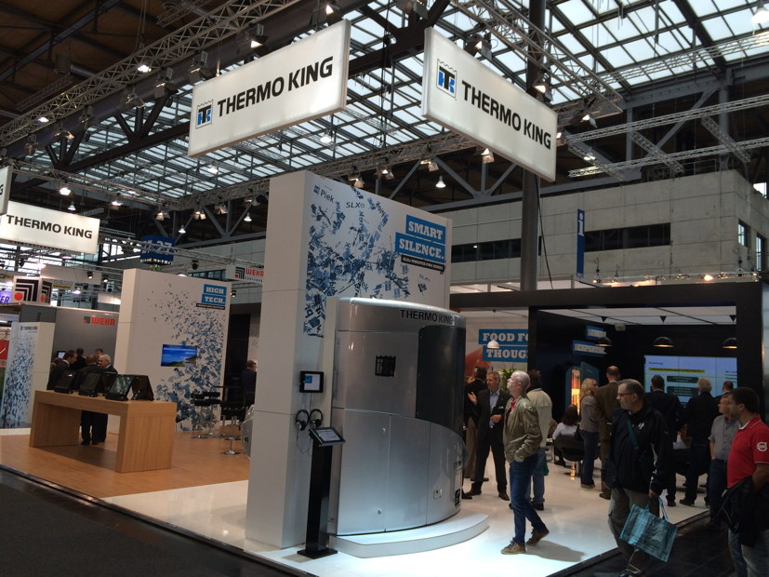
Bildmaterial:

Messestand von Thermo King und der europäischen Händler auf der IAA Nutzfahrzeuge 2014

(Bildquelle: Bruno Lukas, Press’n’Relations GmbH)

Ansprechpartner Thermo King Händlernetzwerk:  Josef Große Kracht GmbH & Co. KG  Katrin Koch – Marketing  Gesmolder Str. 44  49084 Osnabrück  Tel. 0 541 58473-0  Fax 0 541 58473-51  kk@grosse-kracht.de  www.grosse-kracht.de | Pressearbeit:  Press’n’Relations GmbH Niederlassung Berlin  Bruno Lukas  Boyenstraße 41 - 10115 Berlin-Mitte  Telefon: +49 30 577 00-325  Telefax: +49 30 577 00-324  blu@press-n-relations.de  www.press-n-relations.de

Weitere Informationen:

tkv Transport-Kälte-Vertrieb GmbH  – Thermo King Süd  Himmelweiler 9  89081 Ulm-Nord  Tel. 0731 - 96643-0  Fax 0731 - 96643-40  info@thermoking-sued.de  www.thermoking-sued.de | Thermo King Berlin Transportkälte GmbH  Rudolf Diesel Straße 4  16356 Ahrensfelde  Tel. 030 94002-0  Fax 030 94002-10  info@thermoking-berlin.de  www.thermoking-berlin.de | Josef Große Kracht  GmbH & Co. KG  Gesmolder Str. 44  49084 Osnabrück  Tel. 0 541 58473-0  Fax 0 541 572925  osnabrueck@grosse-kracht.de  www.grosse-kracht.de
Transportkühlung Thermo King GmbH  Porgesring 24  22113 Hamburg  Tel. 040-226905-0  Fax 040-226905-144  info@thermoking-hamburg.de  www.thermoking-hamburg.de | EURAM GmbH  Landstraße 15 – 17  42781 Haan  Tel. 0 2129 9336-0  Fax 0 2129 9336-26  euram@euram.de  www.euram.de | Kuss, Eschwey & Co. GmbH  Pfälzer Ring 36  68766 Hockenheim  Tel. 06205 - 5031  Fax 06205 - 5032  mail@thermoking-hockenheim.de  www.thermoking-hockenheim.de
Thermo King Blum GmbH  Oberhausen (Ruhrgebiet)  Max-Planck-Ring 7  46049 Oberhausen  Tel. 02 08 - 48 84 54  Fax 02 08 - 48 57 66  blum@thermoking-oberhausen.de www.thermoking-oberhausen.de | Thermo King Würzburg  Werner Steinsdörfer Transportkälte  Mainfrankenpark 12  97337 Dettelbach  Tel. 09302 9888-0  Fax 09302 9888-29  office@thermoking-wue.de

Thermo King Berlin Transportkälte GmbH
Mit 38 Mitarbeitern und vier Standorten deckt die Thermo King Berlin Transportkälte GmbH den Großraum Berlin ab und ist zudem in Magdeburg/Sachsen-Anhalt vertreten. Der autorisierte Thermo King-Händler betreut Kunden mit Kühlanlagen für Truck und Trailer, Klimaanlagen für Schienenfahrzeuge sowie Busse und bietet einen umfassenden Transportkälte-Service. Ein weiterer Unternehmensbereich umfasst Luftkompressoren und Pumpen für SILU-Fahrzeuge der Marke GHH Rand.

Über tkv* Transport-Kälte-Vertrieb GmbH – Thermo King Süd
Die tkv* Transport-Kälte-Vertrieb GmbH steht hinter der Marke Thermo King Süd und wurde 1971 in Ulm gegründet. Als Transportkälte-Spezialist und autorisierter Thermo King-Händler vertreibt tkv* hochwertige Transportkühlaggregate und Klimaanlagen für Nutzfahrzeuge. Darüber hinaus bietet das Unternehmen mit 130 Mitarbeitern an vier Standorten in Ulm, München, Stuttgart und Nürnberg ein breites Spektrum an Dienstleistungen rund um die Transportkühlung an. Mit den Niederlassungen und derzeit 20 mobilen Service-Fahrzeugen deckt Thermo King Süd den gesamten süddeutschen Raum ab und zählt hier zu den führenden Dienstleistern.

Euram GmbH
Die Euram GmbH aus Haan bei Düsseldorf ist mit derzeit 70 Mitarbeitern seit Mitte der 70er Jahre autorisierter Thermo King-Händler für Kühlaggregate und unterhält aktuell acht eigene Standorte für den Verkauf und Service von Thermo King-Aggregaten und Zubehör. Zum After-Sales-Service gehört auch ein umfassender Mobilservice mit 13 mobilen Einheiten, die über das Internet abgerufen werden können. Neben Thermo King-Produkten vertreibt das Unternehmen in den Niederlassungen Frankfurt und Saarbrücken zudem GHH-Kompressoren aus dem Hause Ingersoll Rand. Darüber hinaus ist die Euram GmbH offizieller Airva Partner für Deutschland im Bereich Standklimageräte mit 220 Volt.

Josef Große Kracht GmbH & Co. KG
Die in Osnabrück ansässige Josef Große Kracht GmbH & Co. KG mit derzeit 110 Mitarbeitern ist für den nordwestdeutschen Raum seit 1979 autorisierter Vertragshändler von Thermo King. Neben einem umfassenden Produkt- und Dienstleistungsspektrum im Bereich stationärer Kälte mit 60 Mitarbeitern hat sich das Unternehmen auch auf mobile Kältelösungen spezialisiert (50 Mitarbeiter in letzterem Bereich). Für Kühlaggregate der Marke Thermo King bietet Große Kracht einen After-Sales-Service auch im Rahmen von Wartungsverträgen. Isolierausbauten, Busklimatisierung und Telematiksysteme runden das Spektrum im Segment mobile Kälte ab.

Transportkühlung Thermo King GmbH
Mit vier Niederlassungen und insgesamt 37 Mitarbeitern hat sich die Transportkühlung Thermo King GmbH auf den Vertrieb und Service von Thermo King-Kühlaggregaten im Raum Hamburg/Schleswig-Holstein, Bremen und Rostock spezialisiert. Damit ist der autorisierte Thermo King-Partner der Haupthändler im norddeutschen Raum. Neben dem After-Sales-Service für Kühlmaschinen vermittelt das Unternehmen regionale Partner für umfangreiche Kühlfahrzeugreparaturen.

Kuss, Eschwey & Co.
Der Hockenheimer Transportkälte-Dienstleister Kuss, Eschwey & Co GmbH wurde im Jahr 1984 von Jürgen Kuss und Hans Thomas Eschwey als Geschäftsführer in Mannheim/Friedrichfeld gegründet. Nur ein Jahr später wurde das Unternehmen Vertragspartner von Thermo King. 1988 folgte dann der Umzug in die Werkstatt nach Hockenheim. Neben der Reparatur von Thermo King-Kühlaggregaten bietet das Unternehmen ATP-Wiederholungsprüfungen, Temperaturschreiberprüfungen, Dichtheitsprüfungen und die Lieferung sowie den Einbau von Temperaturaufzeichnungsgeräten. Die HACCP-Reinigung, der Verkauf und die Installation von Telematik-Systemen, ein Mobilservice, ein 24-Stunden-Notdienst und ein umfangreiches Ersatzteil-Portfolio runden das Angebot ab.

Thermo King Blum GmbH, Oberhausen (Ruhrgebiet)
Die Firma Thermo King Blum GmbH ist ein seit über 45 Jahren bestehendes Unternehmen für Transportkühlung im Zentrum des Ruhrgebietes. Als autorisierter Thermo King Vertragshändler betreut die Firma Blum neben dem Ruhrgebiet auch angrenzende Regionen. Neben der Montage und Wartung von Transportkühlsystemen vertreibt die Firma Blum GPS-Telematiksysteme und komplette mobile Elektro-Kühleinheiten „Cold Cube“ von Thermo King. Des weiteren werden fällige ATP-Wiederholungsprüfungen durchgeführt. Damit leistet die Firma Blum als Meisterbetrieb der Kältetechnik einen wesentlichen Beitrag zur Einhaltung der "Kühlkette", des Umweltschutzes und geltender Hygienevorschriften.

Thermo King Würzburg Werner Steinsdörfer
Thermo King Würzburg, Inhaber Werner Steinsdörfer, vertritt seit 1995 den Raum Würzburg. Im Jahr 1999 bezog das Team das Firmengebäude am Biebelrieder Kreuz im Gewerbegebiet Mainfrankenpark, direkt an der A 3. Neben Reparaturen und Wartungen an Kühlgeräten bietet Thermo King Würzburg ATP-Wiederholungsprüfungen, Dichtheitsprüfungen und Temperaturfühler-Kalibrierungen, geprüft und zertifiziert durch den TÜV Süd. Der Mobilservice ist mit zwei voll ausgestatteten Mobilfahrzeugen 24 Stunden täglich einsatzbereit.

